Конспект методической разработки, посвященной 73-летию Великой Победы «Мы помним, мы гордимся» (Подготовила Абязова Д.Х.,воспитатель ГКУ «Удомельский детский дом»)

Цель: воспитание сознательной любви к Родине, уважения к историческому прошлому своего народа на примере подвигов, совершенных в годы Великой Отечественной войны.
Задачи:
- активизировать учащихся, заострить внимание на драматические страницы в жизни страны;
- формировать навыки юного патриота своей Родины, гордость за своих воинов;
- воспитывать волевые качества на примерах героев войны; прививать бережное отношение к историческому прошлому Отчизны
Тема нашего занятия: «Мы помним, мы гордимся»” и посвящено оно Великой Отечественной войне.
(Слайд №1)
Есть события, даты, имена людей, которые вошли в историю города, края страны и даже в историю всей Земли. О них пишут книги, рассказывают легенды, сочиняют стихи, музыку. Главное же – о них помнят. И эта память передаётся из поколения в поколение и не даёт померкнуть далёким дням и событиям. Одним из таких событий стала Великая Отечественная война нашего народа против фашистской Германии. Память о ней должен сохранить каждый. В этом году мы празднуем 73-летие великого подвига нашего народа над фашистскими захватчиками. Этой великой датой мы гордимся и сегодня мы с вами еще раз вспомним всех тех, кому мы обязаны своим существованием, счастливой, беззаботной жизнью и мирным небом.
73 года прошло с тех пор, как закончилась война, которая нанесла тяжёлые раны нашей стране. Фашисты разрушили и сожгли сотни тысяч городов, деревень и посёлков. Трудно найти в нашей стране семью, дом, куда бы не пришло горе. Кто-то потерял отца или мать, сына или дочь, сестру. Об этом должны помнить вы, маленькие граждане нашей страны.
Просмотр видео -хроники Великой Отечественной войны . «А значит нам нужна одна Победа»
- Когда началась Великая Отечественная война?
Кончалась жаркая июньская ночь, уже поднялась заря нового дня – воскресенья 22 июня 1941 года.
Первый удар на себя приняла Брестская крепость. Последние дни борьбы овеяны легендами. (Слайд №2 )
К этим дням относятся надписи, оставленные на стенах крепости ее защитниками: "Умрем, но из крепости не уйдем", "Я умираю, но не сдаюсь. Прощай, Родина. 20.07.41 г.". Ни одно из знамен воинских частей, сражавшихся в крепости, не досталось врагу. Гитлеровцы методически целую неделю атаковали крепость. Советским воинам приходилось отбивать по 6-8 атак в день. Рядом с бойцами были женщины и дети. Они помогали раненым, подносили патроны, участвовали в боевых действиях. Фашисты пустили в ход танки, огнеметы, газы, поджигали и скатывали с внешних валов бочки с горючей смесью. (Слайд № 3)
Горели и рушились казематы, нечем было дышать, но когда в атаку шла вражеская пехота, снова завязывались рукопашные схватки. В короткие промежутки относительного затишья в репродукторах раздавались призывы сдаваться в плен. Находясь в полном окружении, без воды и продовольствия, при острой нехватке боеприпасов и медикаментов гарнизон мужественно сражался с врагом. Только за первые 9 дней боев защитники крепости вывели из строя около 1,5 тысяч солдат и офицеров противника. К концу июня враг захватил большую часть крепости. 29 и З0 июня гитлеровцы предприняли непрерывный двухсуточный штурм крепости с использованием мощных 1500 и 1800-килограммовых авиабомб. (Слайд №4)
Наши солдаты до последней капли крови защищали Брестскую крепость, почти все они погибли, но память о них живет. (Слайд №5)
- Почему советские люди так защищали свою землю?
- Почему война получила название Отечественная?
Наш народ поднялся на защиту Отечества, и поэтому война получила название Отечественной. Великая Отечественная война (1941 - 1945г.), навязанная Советскому Союзу германским фашизмом, продолжалась 1418 дней и ночей, она была самой жестокой и тяжелой в истории нашей Родины. Фашистские варвары разрушили и сожгли 1710 городов, более 70 тысяч сел и деревень, уничтожили 84 тысячи школ, лишили крова 25 миллионов человек и причинили нашей стране колоссальный материальный ущерб.
Наше Отечество выстояло в борьбе с сильным и коварным врагом, совершив подвиги, длившиеся четыре огненных года.
- Как вы понимаете слово - "подвиг"? (Учащиеся рассуждают)

Подвиг - это когда в великом бескорыстном порыве души человек отдает себя людям, во имя людей жертвует всем, даже собственной жизнью.
Бывает подвиг одного человека, двух, трех, сотен, тысяч, а бывает ПОДВИГ НАРОДА, когда народ поднимается на защиту Отечества, его чести, достоинства и свободы. Весь народ поднялся на защиту Родины. (Слайд №6) Двадцать семь миллионов человеческих жизней унесла война. Фашизм не щадил ни женщин, ни стариков, ни детей.
Вечно будет жить в наших сердцах память о наших близких, отдавших свою жизнь за свободу и счастье людей.
Помните!
Через века, через года –
Помните!
О тех,
Кто уже не придёт никогда, -
помните!
Не плачьте!
В горле сдержите стоны,
Горькие стоны.
Памяти павших будьте достойны!
Вечно
достойны!
Хлебом и песней,
мечтой и стихами,
жизнью просторной,
каждой секундой,
каждым дыханием
будьте достойны! (Р.Рождественский)

Война – это и тяжёлые кровопролитные бои, решающие сражения, такие, например, как победа под Москвой в декабре 1941 года, когда немцы в бинокли рассматривали город, им казалось, что Москва – столица нашей страны – уже покорена, завоевана ими. (Слайд №8)
Однако им пришлось отступать и потерпеть крах в этой битве. 7 ноября был проведён парад на Красной площади, который поднял боевой дух армии и народа. Прямо с парада солдаты шли в бой. (Слайд №9)
Мы помним подвиг героев панфиловцев, которые почти все погибли, но не пропустили врага. Помним слова лейтенанта Клочкова: “Велика Россия, а отступать некуда, позади Москва!” Как мы понимаем эти слова?(рассуждения учащихся)
- Это и Сталинградская битва, когда огромная по численности солдат армия Гитлера попала в окружение под городом Сталинградом, вместе с солдатами попали в плен многие высшие командиры – по этому поводу в Германии был даже объявлен траур. Во время обороны Сталинграда, в конце сентября 1942 года, разведывательная группа из четырёх солдат, возглавляемая сержантом Павловым, захватила в центре города четырехэтажный дом и закрепилась в нем. (Слайд №10)
На третьи сутки в дом прибыло подкрепление, доставившее пулемёты, противотанковые ружья (позднее — ротные миномёты) и боеприпасы, и дом стал важным опорным пунктом в системе обороны дивизии. Немцы организовывали атаки по несколько раз в день. Каждый раз, когда солдаты или танки пытались вплотную приблизиться к дому, Павлов со своими товарищами встречал их шквальным огнём из подвала, окон и крыши. Всё время обороны дома Павлова (с 23 сентября по 25 ноября 1942 года) в подвале находились мирные жители, пока советские войска не перешли в контратаку. Мы помним об этой кровопролитной битве. В Сталинграде воздвигнут мемориал “Родина-мать”, куда мы можем прийти и поклониться всем людям, которые погибли, спасая мир. (Слайд №11)
- Это главные события войны, но война – это прежде всего тяжёлый, изнурительный, непрекращающийся труд людей в тылу, на заводах по ремонту боевой техники, по изготовлению снарядов, оружия, одежды для армии. А ведь мужчины были на фронте, места у станков заняли их жены и дети, старики, те, кто не мог уйти на фронт. Главным для них стал труд, работа по 14 часов, иногда они даже спали в цеху, не уходя домой. Жили впроголодь, не доедая, не досыпая, забыв о себе “Всё для фронта, всё для победы!” - это был главный лозунг тех дней и ещё надежда – дождаться живыми тех, кого проводили: отца, брата, сестру.( слайд №12)
В память о защитниках нашей Родины в наше время проходит акция «Бессмертный полк» Что это за акция? (ответы детей)
Акция «Бессмертный полк» — международное общественное движение по сохранению личной памяти о поколении Великой Отечественной войны Участники движения ежегодно в День Победы проходят колонной по улицам городов с фотографиями своих родственников — ветеранов армии и флота, партизан, подпольщиков, бойцов Сопротивления, тружеников тыла, узников концлагеря, блокадников, детей войны, — а также записывают семейные истории о них в Народную летопись на сайте движения «Бессмертный полк».
Движение «Бессмертный полк» в современном виде было инициировано в 2011 году в Томске журналистами Сергеем Лапенковым, Сергеем Колотовкиным и Игорем Дмитриевым. Там же, в Томске, народное движение получило название «Бессмертный полк», был создан Устав Полка, в котором сформулированы принципы движения как некоммерческой, неполитической, негосударственной гражданской инициативы. Ранее подобные акции под иными названиями проходили в других городах страны. Такие мероприятия состоялись в 2004—2006 годах в Кузбассе (в городах Новокузнецке и Прокопьевске) и в 2007 году — в Тюмени. Сейчас народное движение охватывает более 80 государств и территорий.
Уже несколько лет наш город Удомля участвует во Всероссийской акции «Бессмертный полк». Участниками акции стали жители округа, которые проходят от здания Администрации по ул. Попова, проспекту Энергетиков до Мемориала Победы с фотопортретами родственников-ветеранов Великой Отечественной войны. В шествии Бессмертного полка принимают участие сотни удомельцев(слайд 13)
Свыше 27 млн. людей потеряла наша страна в той войне. Язык цифр скуп. Но вы всё же вслушайтесь и представьте... Если бы мы посвятили каждой жертве по одной минуте молчания, то нам пришлось бы молчать более 38 лет. (Слайд №14)
Неугасима память поколений
И память тех, кого так свято чтим,
Давайте, люди, встанем на мгновенье
И в скорби постоим и помолчим (Слайд №15)
(минута молчания)
9 Мая - День легендарной победы над фашизмом во Второй Мировой войне и День памяти погибших воинов. Этот День Великой Победы празднуют не только ветераны Великой Отечественной войны, но и их дети, внуки, правнуки. Каждый год у нас в стране проходит акция “Георгиевская ленточка” –акция по раздаче символических ленточек, посвященная празднованию дня Победы. Она проходит с 2005 года. Что такое георгиевская ленточка?
Георгиевская лента - это многовековой символ, олицетворяющий подвиг русского воина на полях сражений, элемент награды, выдававшийся за подвиг. Но история георгиевской ленточки начинается еще в 1769 году, когда императрица Екатерина 2 ввела солдатский орден Святого Георгия Победоносца. Им награждались военнослужащие, которые проявили храбрость в боях за Родину. Что означают цвета ленты?(Два главных цвета символизируют сражение. Черный-густой дым, оранжевый-образ яркого пламени)
Как нельзя носить Георгиевскую ленточку на одежде?
Сегодня из наградной лента стала символической. Однако требует она не меньшего почтения. Потому вешать ее на сумку или завязывать на запястье, мягко говоря, не корректно. Также не стоит размещать ленту на головном уборе, завязывать в волосы, прилеплять на брюки, и, разумеется, на обувь.
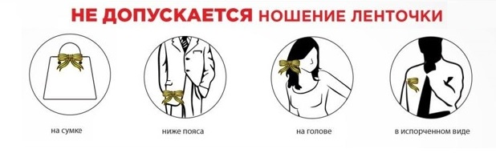
(слайд 16)
Как можно носить Георгиевскую ленточку на одежде?
Для тех же, кто хочет повесить двуцветный символ на одежду - идеально место - на груди, возле сердца. Так же можно закрепить ленту на воротнике рубашки, но только при условии, что она не треплется на ветру, а бережно подколота булавкой. Самые популярные формы крепления - бантиком, конвертиком или вот такой петелькой с нисходящими концами.
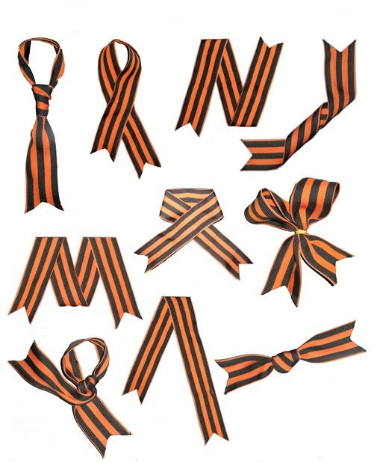(слайд 17)
Где можно и нельзя крепить ленточку на автомобиле?
Для автомобилистов и владельцев велосипедов знаком неуважения будет повесить ленточку на колесо, дворник или дверную ручку. А вот в салоне машины вешать георгиевскую ленточку не возбраняется, кстати, как и на антенну. Но помните, как только увидите, что ленточка запачкалась или порвалась - немедленно замените ее на новую.

Рассказ детей про ордена и медали Великой Отечественной войны.
1. Первую новую боевую награду - Орден Отечественной войны, начали разрабатывать 10 апреля 1942 года, а 20 мая она уже была учреждена. Первоначально орден планировалось именовать «За воинскую доблесть», но потом название изменили. Это, по замыслу учредителей, должно было отражать всеобщую идею народной борьбы с фашистскими захватчиками.
Впервые за всю историю наградной системы СССР, орден был выпущен в двух степенях. Первая степень отличалась от второй тем, что его центральная часть была выполнена из золота. Его удостаивались военнослужащие любых родов войск, включая бойцов и командиров партизанских формирований.
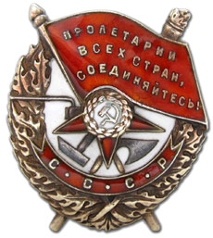

"Боевого Красного знамени", утвержден в 1918 году, широко применялся во время Великой Отечественной войны.(слайд 18)
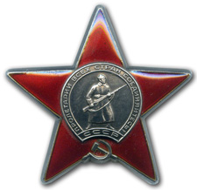

"Красной звезды", учрежден в 1930 году, самая популярная награда за боевые подвиги.(слайд 19)

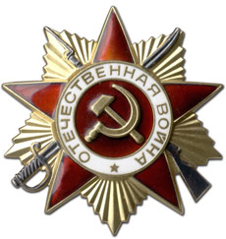
"Отечественной войны", первый боевой орден из учрежденных во время войны.(слайд 20)
При этом воинский подвиг конкретизировался, т.е. воинские отличия, за которые он давался, были сформулированы в статуте ордена, которых было более 30 пунктов. Например 2 степенью награждался тот, кто лично артиллерийским огнём уничтожит 1 средний (тяжёлый) или 2 лёгких танка, а за уничтожение большего числа вражеской техники, допустим 2 средних или 3 легких танов, артиллерист награждался уже орденом более высшей, 1 степени.
Примечательно то, что этот орден на протяжении 35 лет был единственной наградой, которая могла оставаться у семьи ветерана после его смерти. В отличие от него, все остальные советские знаки отличия, родственники награжденного, после его смерти, обязаны были возвращать государству. Это правило было отменено лишь в 1977 г.
2. В том же 1942 г. для награждения командиров были учреждены первые ордена в честь великих русских полководцев – Александра Невского, Суворова и Кутузова. Их могли получить командиры - герои за умелое руководство успешной боевой операцией и сохранение жизни подчиненных при выполнении задания. В марте 1944 г. к ним добавились ордена предназначенный для награждения офицеров Военно – Морского Флота Ушакова и Нахимова.(слайд 21)

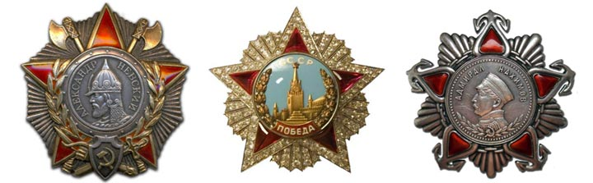

Продолжение восстановления традиций славной русской воинской истории нашло в учреждение Ордена Славы, ставшего аналогом Георгиевского креста главной солдатской награды. Ношение награды на овеянной боевой славой черно – оранжевой Георгиевской ленте (правда из политических соображений полное имя её не вернули, назвав гвардейской), лаконичность и выразительность исполнения ордена, деление на степени, изготовление высшей степени из чистого золота – все это взято от главной солдатской награды России – Георгиевского креста.
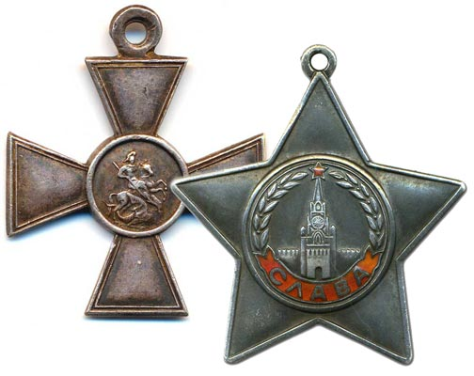(слайд 22)

3. Орден Славы

Орден Славы был учрежден 8 ноября 1943 года. Им награждались лица сержантского и рядового состава Красной Армии и младшие лейтенанты авиации, проявившие героические подвиги в боях. Орден Славы состоит из трех степеней, высшей из которых является 1 - ая. Награжденные удостаиваются права на внеочередное присвоение воинского звания.
В это же время был учрежден Орден «Победа», высшая военная награда СССР, которого удостоились всего 17 кавалеров. Его удостаивались лица высшего командного состава Красной Армии за успешное проведение боевых операций в масштабе фронта, в результате которых коренным образом менялась обстановка в пользу советских войск.

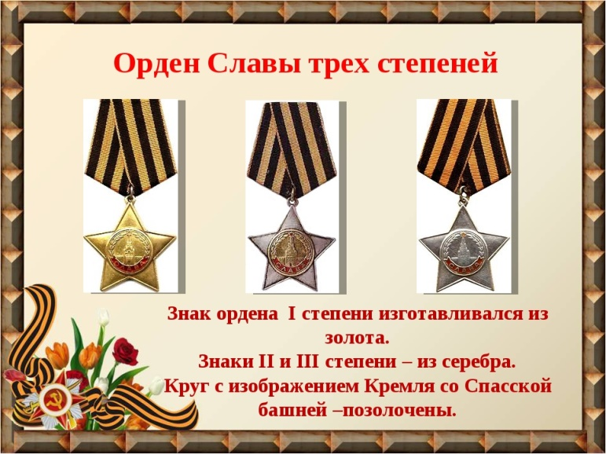(слайд 23)
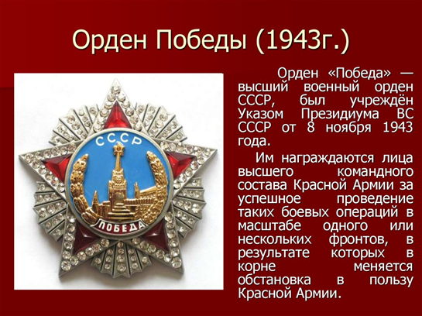(слайд 24)

4. Медали Великой Отечественной войны.
Первые медали во время Отечественной войны были учреждены в конце декабря 1942 г. Это были медали за оборону Сталинграда, Одессы, Севастополя и Ленинграда.
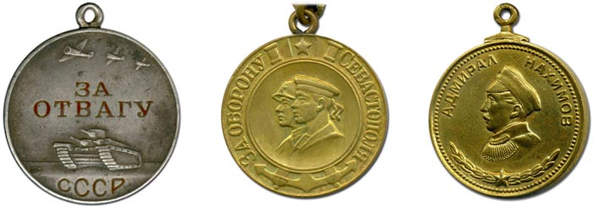

(cлайд 25)

Затем в мае 1944 г к ним добавились: «За оборону Кавказа», и «За оборону Москвы». В декабре 1944 г появилась медаль «За оборону Советского Заполярья». Все они предназначались для участников героических оборонительных сражений.

Кроме этих наград, в феврале 1943 г, Президиум Верховного Совета СССР учредил медаль под названием «Партизану Отечественной войны» в двух степенях. Это одна из самых ценимых и немногочисленных по количеству награждений боевых наград.
Также в марте 1944 г. появились ордена и медали Нахимова и Ушакова, которых удостаивались военные моряки.
Уже после окончания героической борьбы нашего народа в ВОВ, были учреждены медали «За победу над Германией в Великой Отечественной войне 1941 -1945 гг.», «За победу над Японией», медали «За доблестный труд в Великой Отечественной войне 1941-1945 гг», За взятие Кенисберга, Вены, Будапешта, Берлина, а также медали «За освобождение Белграда, Варшавы и Праги.
Ребята, обратите внимание на выставку. Здесь вы можете увидеть иллюстрации с изображением орденов и медалей, а также и настоящие боевые награды наших земляков.
Говоря о славном подвиге солдат Великой Отечественной войны, мы призываем к миру. Я предлагаю вам создать плакат «Мы помним, мы гордимся» На прошлых наших занятиях мы провели подготовительную работу, а сегодня соберем наш плакат. Ну что ж, приступим.
На экране заставка и песня «Кино идет, воюет взвод…И прадед мой с войны вернулся»
Учащиеся выполняют аппликации, делают надписи. В работе используются заготовки.(Практическая часть 5-7 минут)
73 года назад окончилась Великая Отечественная война. Для мировой истории это, может быть, краткий миг, а для людей – целая жизнь. Время летит, как ветер. Годы текут как реки. Но как скалы стоят герои. Бессмертен их подвиг. Потому что залогом их бессмертия стала наша память. Память нужна не только тем, кто выстоял, ещё нужнее она - молодым, чтобы мы знали, что такое жизнь и смерть, война и мир и какой ценой достигается свобода. Поэтому мы должны помнить о прошлом и благодарить старшее поколение за Великую Победу. Она оплачена миллионами жизней, слезами родных и близких. Спасибо павшим и живым. Спасибо и низкий поклон всем нашим ветеранам, труженикам тыла. Спасибо за мирное небо над нашими головами!
(песня День Победы)
Использованные материалы
http://ordenrf.ru/su/ordena-i-medali-velikoy-otechestvennoy-voyny.php
http://открытыйурок.рф/статьи/640928/
https://ru.wikipedia.org/wiki/Бессмертный_полк
https://360tv.ru/news/interesnoe/kak-pravilno-nosit-georgievskuyu-lentochku-54499/

